教育宣導活動成果報告表
教育活動紀錄表P.1 紀錄人：黃秀玉
活動名稱：花蓮縣新城鄉新城國小105學年度第1學期
『交通安全』教育課程活動紀錄與成果照片
活動日期： 105.03.03
活動地點： 五年乙班教室
參加對象： 五乙學生
參加人數： 17人
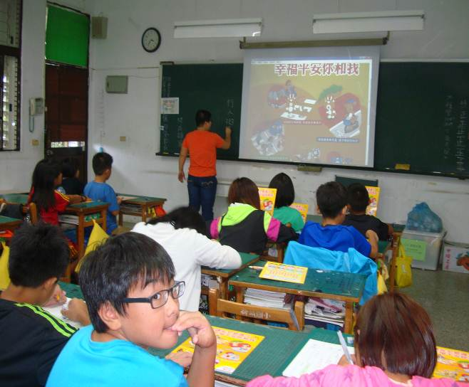 | 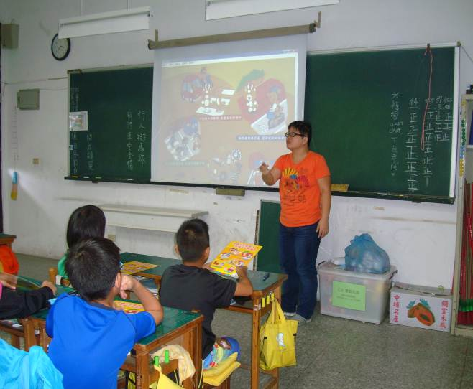
說明：利用教育處發放的交通宣導文宣品，提醒學生注意路上交通的安全。 | 說明：強調行人應行斑馬線、自行車應騎在行車道上等人車分道的規則。
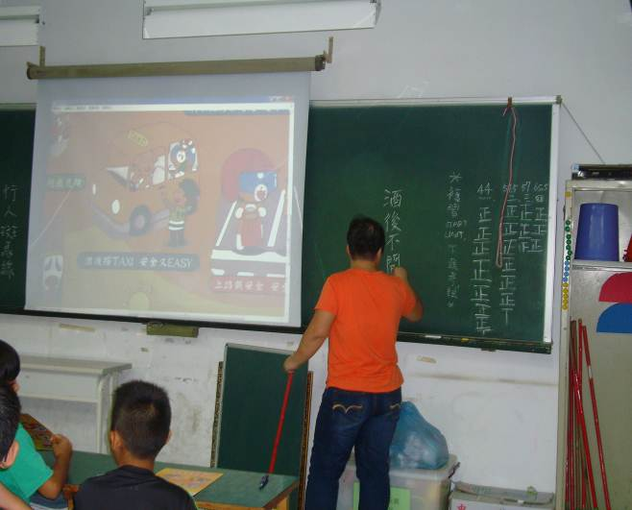 | 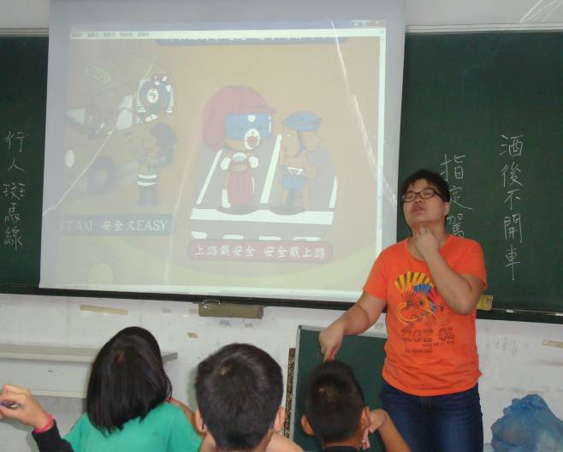
說明：從小就建立酒後不開車開車不喝酒的觀念，進而提醒家中長輩若有需要喝酒，應乘坐計程車或事前指定駕駛。 | 說明：騎乘機車或自行車都應該戴安全帽以確保腦部安全，安全帽的戴法應該確實，而非為了避免受罰而徒具形式。

教育宣導活動成果報告表
教育活動紀錄表P.2 紀錄人：黃秀玉
活動名稱：花蓮縣新城鄉新城國小105學年度第1學期
『交通安全』教育課程活動紀錄與成果照片
活動日期： 105.03.03
活動地點： 五年乙班教室
參加對象： 五乙學生
參加人數： 17人
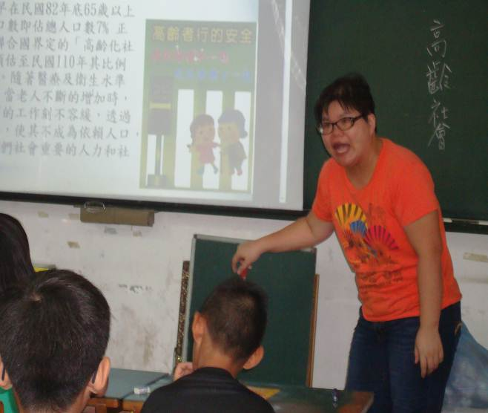 | 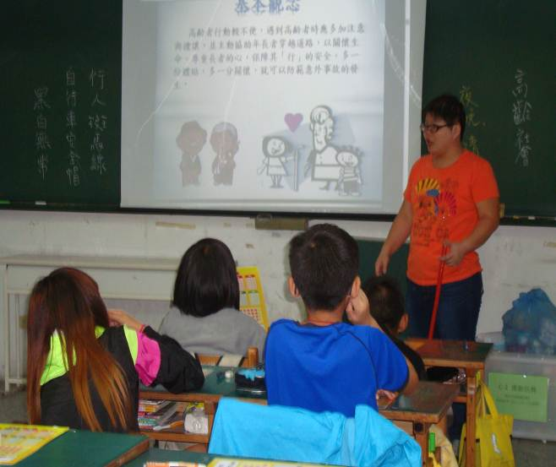
說明：加強學生對年長者行的安全的認知，希望他們能提醒家中爺爺奶奶盡量走斑馬線，提高用路時的安全。 | 說明：年長者因為視力、聽力不佳，需要我們的協助，所以不論行人或開車的人都需要多關心與禮讓他們。
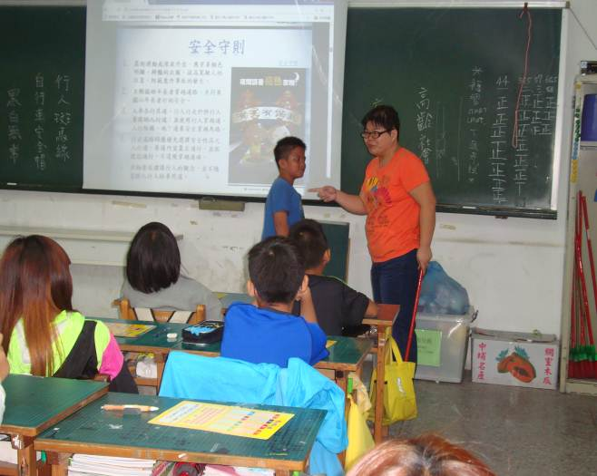 | 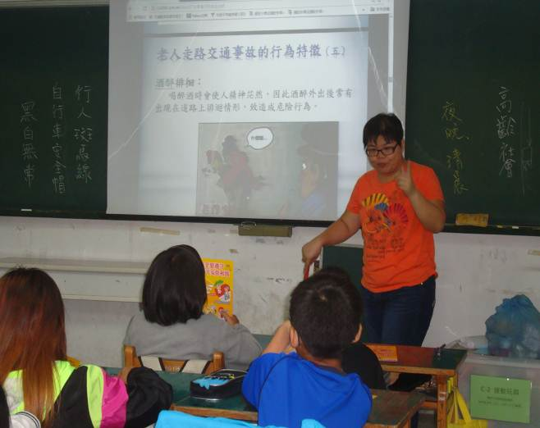
說明：提醒爺爺、奶奶盡量穿著亮色衣物，提高自身的能見度；也要避免清晨或傍晚天色昏暗視線不佳時外出。 | 說明：認識老人交通事故的行為特徵，以提醒家人或避免交通事故的發生。例如：視力聽力不佳、酒後駕車、交通規則的錯誤觀念，或藥物的影響。

